С нашим манекеном к высотам мастерства!

Интернет-магазин IMINERA предлагает женские и детские мягкие портновские манекены собственного производства. Мягкие манекены подходят профессионалам и любителям шить на себя и на заказ. Упрощается подгонка, меньше примерок — экономится время клиента.

Какое направление ни выберете: пошив верхней одежды или белья, легкого платья для взрослых или для детей — найдется и детский вариант от года до 13 лет и женский манекен с 42-го до 60-го размера в магазине IMINERA. Выбирайте:

• Madwic — бюджетный вариант, фигура типовая, подходит для начинающих;

• Marra — для пошива нижнего белья;

• Diana — включает размеры до 60-го;

• Dita — удобен разработчикам корсетных изделий;

• Kids — для пошива на детей от года до 13 лет;

• Dance Kids и Sport Kids — учитывают особенности детских фигур спортсменов и танцоров;

• Persona — точная копия вашей фигуры, лишние примерки исключаются;

• Polly и Муза — масштабные копии для обучения и макетирования.

Манекены можно устанавливать и на столе и на неподвижной треноге или крестовине с колесиками. В разделе комплектующих выбирайте подходящую опору, а также портновские колодки для влажно-тепловой обработки и накладки для увеличения размера манекена, если ваши мерки немного больше.

Почему наши манекены лучше других

Наполнитель манекена — наша разработка, мягкий упругий пенополиуретан. Он дает возможность наиболее точно повторять особенности человеческой фигуры, облегчает процесс примерки. При моделировании наколкой много раз скалывают ткань булавками и приутюживают. Наши изделия не боятся ни утюга, ни иголок. Защищает поверхность чехол из трикотажа. Его легко поменять. Он может быть с разметкой для удобства построения выкройки или без. Под чехол удобно помещать утолщающие накладки, если не все обхваты фигуры соответствуют заданным. Поэтому лучше приобрести изделие меньшего размера, если ваши параметры попадают в промежуток размерной сетки наших моделей.

Покупайте без лишних хлопот

Покупайте наши манекены! Бюджетный вариант стоит 5000р и до 15000р цена продвинутого. Вы получите гарантию — 2 года. На женские торсы в комплектах с чехлом и опорой предлагаем скидку 10%. Индивидуальный заказ значительно дороже, его покупку можно оформить в рассрочку, как и некоторые другие модели. Следите ВКонтакте за нашими акциями и скидками. Доставка по России почтой бесплатно.

Купить у нас — это просто. Выберите модель, и отложите в корзину товар. Укажите свои данные, подходящий способ оплаты и ждите сообщение о сроках доставки. Задайте при необходимости вопрос оператору в специальном окошке на экране.

20-летний опыт работы IMINERA на этом рынке, обратная связь с клиентами позволяют уверенно рекомендовать наш товар.

Текст.ру

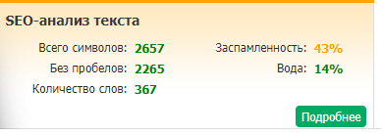 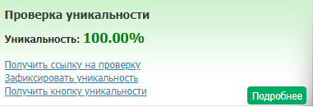

Адвего

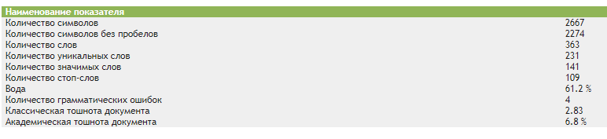 уник 100%